Пояснительная записка к проектной задачи
Учитель: Симон Т.В., учитель биологии
Название проектной задачи | «Мир грибов»
Предмет | биология
класс | 5
Тип задачи | Предметная проектная одновозрастная
Педагогический замысел | 1.Использование предметных знаний в модельной (квазиреальной) ситуации.  2. Развитие навыков сотрудничества в малых одновозрастных группах.
Педагогические задачи | Образовательные:  • раскрыть общие особенности организации грибов (многообразие видов, признаки, тип питания, способы размножения, роль в природе), отличающие их от организации других царств живой природы;  • учить распознавать съедобные и ядовитые грибы;  Развивающие:  • развивать понятия о многообразии живых организмов;  • продолжить развитие основных биологических понятий, элементов творческой деятельности через погружение в решение проблемных вопросов и вовлечение школьников в самостоятельную работу частично-поискового характера.  Воспитательные:  • Воспитывать любовь к природе;  • развивать умения слушать и слышать других, уважение к мнению товарищей.
Знания, умения и способы действий, на которые опирается задача | 1. понимание учащимися, как строение грибов связано с их жизнедеятельностью; понимание смысла биологических терминов.  2. Умение работать в малой группе (умение распределять задания между участниками).  3. Взаимоконтроль и взаимооценка в процессе работы над задачей
Планируемый педагогический результат | Демонстрация учащимися:  1.усвоения предметного материала и возможностей применять его в нестандартных условиях;  2.умения, работая в малой возрастной группе, создавать конечный «продукт» - набор иллюстрированных текстов, объединенных общей темой и позиционностью изложения
Способ и формат оценивания результатов работы | В процессе решения задачи оценивается:  • владение учащимися необходимым предметным материалом;  • умение правильно выполнять отдельные задания и выстроить с их помощью решение задачи в целом;  • умение взаимодействовать в малой группе при решении общей задачи.  Оценка взаимодействия учащихся при работе в малой группе проводится путем экспертного наблюдения и оформляется в виде экспертного листа, в котором фиксируются действия учащихся в процессе решения задачи и делается общий вывод об уровне работы в малой группе
Список литературы | Биология. 5 класс. Учебник. ФГОС / Сонин Н.И. – М.: Дрофа, 2014.  http://ru.wikipedia.org (Википедия: свободная многоязычная энциклопедия)

Технологическая карта
Этапы работы над проектной  задачей | Содержание | Деятельность учителя | Деятельность учащихся | Формируемые УУД у школьника
1 этап. Постановка задачи.(мотивационный)  Цель и задачи:  1. Перевод проблемы в задачу.  2. Опре-деление за-мысла про-ектной за-дачи.  3. Плани-рование деятельности по решению поставленной цели с распределением обязанностей | Слайд1.-Доброе утро ребята, гости. сегодня урок у нас необычный. Чем необычный?  - Ребята, буквально 10 минут назад на адрес школы пришло письмо от главного редактора детского журнала «Юный натуралист». Прослушайте его.  Слайд 2. -SOS! Помогите! Срочно-срочно-срочно! Накануне очередного выпуска у нас случилась непредвиденная ситуация – игровой центр «Вулкан» нанес непоправимый урон компьютеру редакторской группы, и часть информации для рубрики «21,33,13 22,13,33,11,32,23» стала недоступной. Сохранились только черновики журналистов. Как понимаете, журналисты – не специалисты по грибам, поэтому пишу в надежде, что ваши ученики-пятиклассники, которые на уроках биологии изучают данный материал, смогут помочь нашим редакторам к моменту выпуска номера восстановить и сверстать утерянное. Умоляю! Поторопитесь!  У НАС ОЧЕНЬ МАЛО ВРЕМЕНИ - только 120 минут!  Главный редактор детского журнала  «Юный натуралист» Григорий Баламутов.  Ситуация житейская. Вирус закодировал часть информации. Прежде чем приступить к выполнению заданий, необходимо выяснить над какой темой нам предстоит работать. Слайд3.Перед вами ключ к названию рубрики. Кто –то догадался, как будем решать задачу.  Слайд4.Тему запишите на странице журнала (это лист ватмана)  На ваших столах — все материалы, что сохранились для рубрики. Поможем редакторской группе!  Слайд5.Я предлагаю вам ознакомится с памяткой по оформлению рубрики  Слайд6.Работать будем в группах. вспомним правила | 1. Создает мотивацию у учащихся на деятельность.  2. Помогает сформулировать: - тему занятия, цель и задачи.  3. Организует поиск уча-щимисяопти-мальногоспо-соба достижения поставленных целей задач.  4. Наблюдает, контролирует.  5. Консульти-рует учащихся | Вживаются в ситуацию, осуществляют уточнение целей и задач, объединяются в рабочие группы | Личностные УУД  -у учащихся формируется вну-тренняя позиция, адекватная моти-вация учебной деятельности, включая учебные и познавательные мотивы.  Регулятивные УУД — учащиеся овладевают всеми типами учебных действий, напра-вленных на организацию своей работы, включая способность прини-мать и сохранять учебные цель и задачу, планировать их реализацию, контролировать и оценивать свои действия.  Познавательные УУД  -учащиеся учатся искать информа-цию, овладевают действием моде-лирования. Коммуникативные УУД  -учащиеся приобре-тают умения организовывать и осуществлять ини-циативное сотру-дничество в поиске и сборе инфо-рмации, оценивать и точно выражать свои мысли
2 этап. Выполнение заданий(деятельностный)  Цели и задачи:  1. Реализация замысла проектной задачи (темы, целей, конечного продукта).  2. Анализ полученного результата | Слайд7.Приступаем к выполнению заданий. Задания находятся в мультифорах под номерами. Ваша задача распределить кто-какое задание в группе будет выполнять. На выполнение 15 минут. Какова наша цель? Подумайте как вы будете представлять вашу работу – один чел, или группа  Слайд8.Физминутка  Слайд 9-13. Прежде чем представить результат своей работы читателям, нам необходимо сверить выполнение заданий с ключами. | 1. Сохраняет мотивацию у учащихся на деятельность.  2. Оказывает консультативную помощь (по запросу участников) в создании «продукта».  3. Фиксирует все идеи  4. Наблюдает, контролирует.  5. Заполняет оценочный лист | Получают задания, распределяют роли в группах, работают над решением поставленной задачи | Личностные УУД  - формирование мотивации учебной деятельности, личной ответственности, развитие познавательных интересов, чувства взаимопомощи.  Регулятивные УУД  -формирование всех типов учебной деятельности, направленных на организацию своей работы умение планировать деятельность и действовать по плану, умение взаимодействовать со сверстниками в учебной деятельности. Познавательные УУД  -умение сравнивать данные, находить отличия. Коммуникативные УУД  -учащиеся учатся договариваться, находить общее решение, аргументировать свое предложение, убеждать, понимать позицию других людей, уступать им
3 этап. Представление результатов  (рефлексивно-оценочный) | Слайд 14. А сейчас каждая группа представит то, что у вас получилось.  Спасибо, ребята, вы помогли приготовить материал для журнала.  Подведем итог нашей работы. У вас на столах лежат Листы самооценки. Оцените свою работу на уроке  Слайд 15. Дом задание на экране, запишите в дневник.(Повторить § 13-16.  Составить кроссворд по теме «Грибы»). | Практическая помощь (по необходимости) | Представляют продукт деятельности (зрителям или экспертам) продукт деятельности, рефлексия | Личностные УУД:  - самоопределение, действия нравственно-этического характера.  Регулятивные УУД:  -учащиеся учатся определению последовательности высказываний с учетом конечного результата. Познавательные УУД:  -учащиеся учатся строить сообщения в устной форме. Коммуникативные УУД:  - учащиеся учатся адекватно использовать речевые средства для решения коммуникативных задач

Приложение 1.
Задание1.
Многообразие грибов
Если бы грибы принимали участие в командном беге, им нужно было бы разделиться на команды, учитывая определенные признаки. Используя предложенные рисунки, разделите грибы на команды (вырежьте картинки). Дайте названия для команд согласно признаку. Какой признак вы использовали для деления на команды? Какая из команд включает больше бегунов?Вклейте картинки грибов-бегунов на беговые дорожки. Подпишите названия. Свои ответы поместите на страницу журнала.

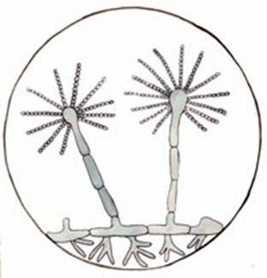  1 | 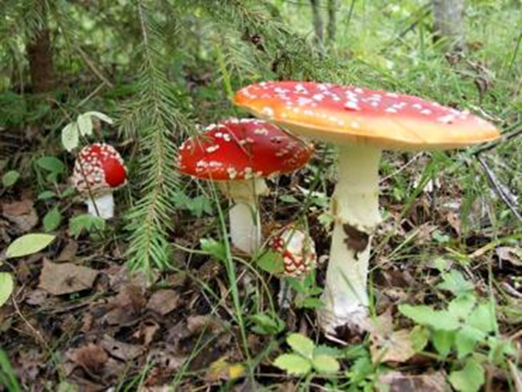  2 | 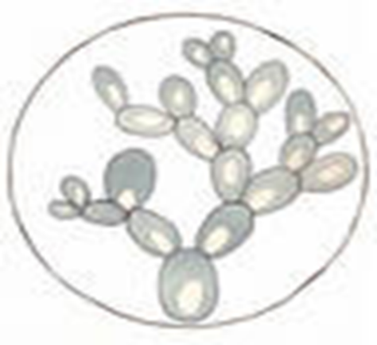  3
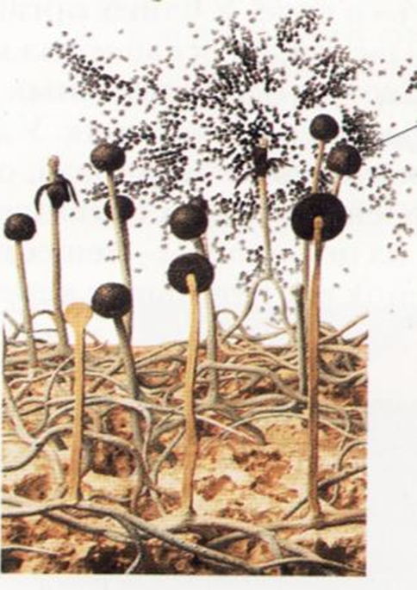  5 | 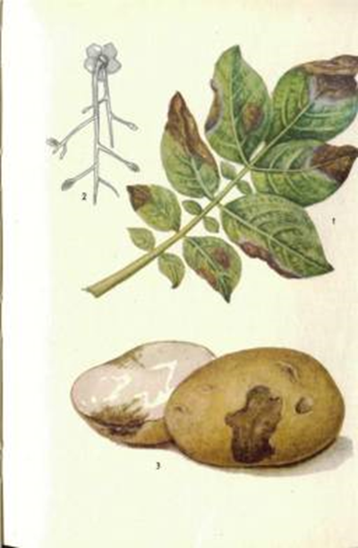  6 | 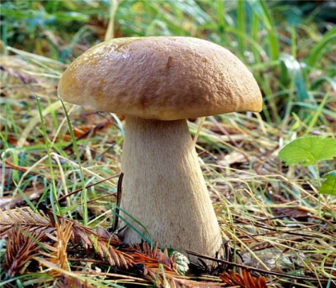  7
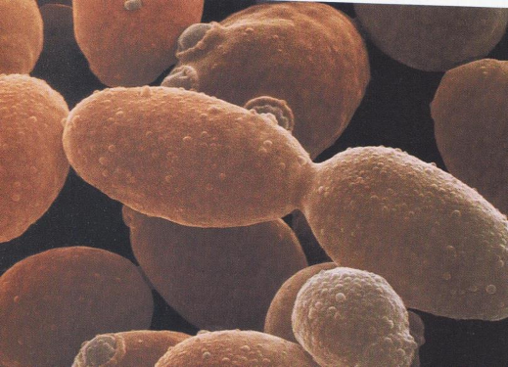  8 | 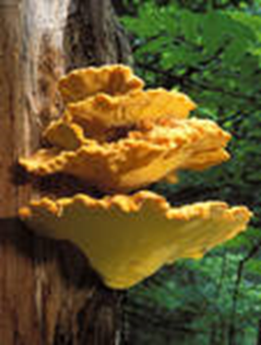  9 | 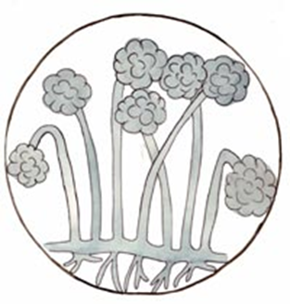  10
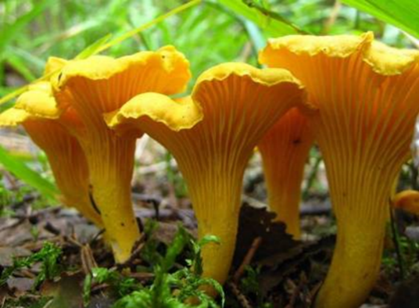  11 | 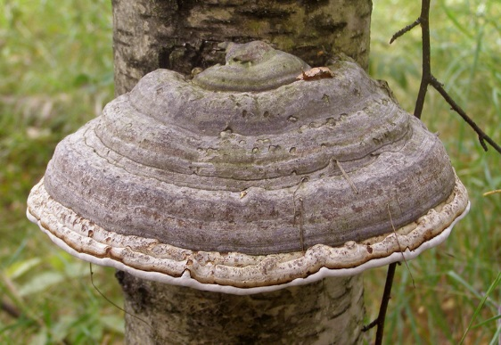  12 | 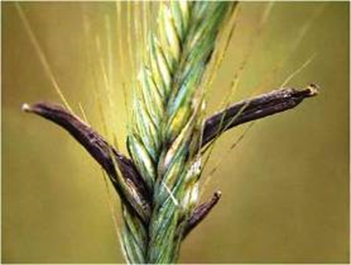  13
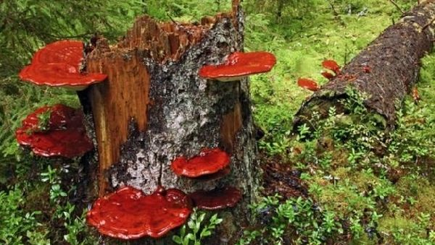  14 | 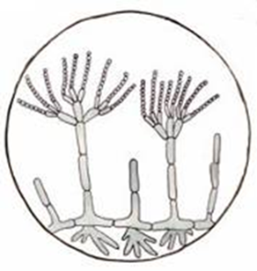  15 | 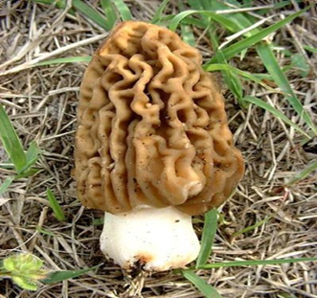  16
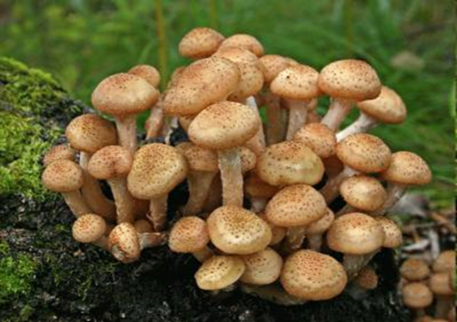  17 | 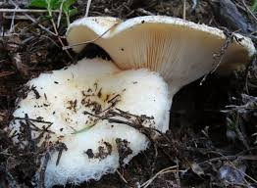  18 | 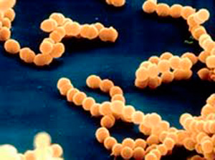  19
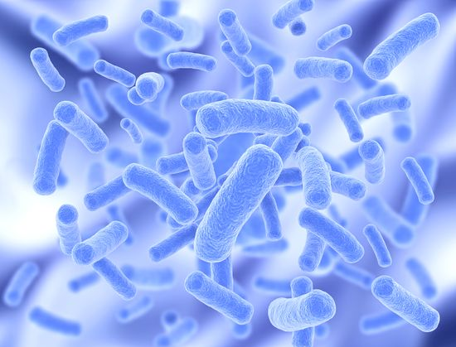  20 | 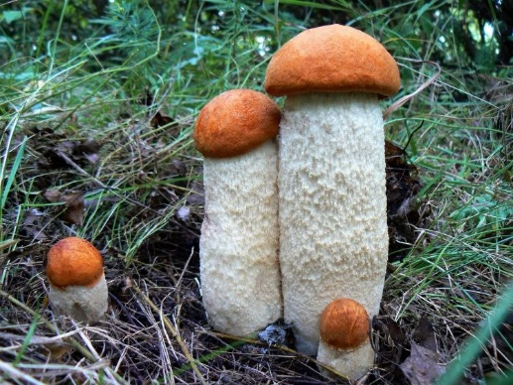  21 | 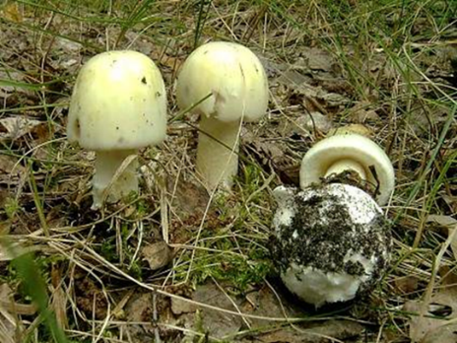  22

С  Т  А  Р  Т |  | Ф  И  Н  И  Ш

Задание 2.
Особенности строения и жизнедеятельности грибов
Для журнала была подготовлена статья. Но факты, изложенные в статье, оказались в беспорядке.

План статьи сохранился. Расположите фрагменты текста согласно составленного плана в таблицу. (фрагменты текста можно вырезать, наклевать). Подготовленный материал разместите на ватмане.
1.Относится около 100 000 известных видов.
2.Как и животные, являются гетеротрофами, так как не имеют хлорофилла, питаются готовыми органическими веществами, в их клеточных стенках содержится хитин (как у животных), углеводы запасаются в виде гликогена, они способны образовывать мочевину. Поглощают питательные вещества, всасывая их всей поверхностью тела. По типу питания могут быть сапрофитами, паразитами, симбионтами и хищниками.
3.Являются эукариотами, имеют в клетках ядро (одно или несколько),
есть одноклеточные и многоклеточные организмы.
4.Грибы размножаются: бесполым способом – участками мицелия и спорами; половым способом – в результате слияния специализированных половых клеток.
5.Признаки, характерные только для грибов:основу вегетативного тела гриба составляет грибница, или мицелий; она состоит из тонких ветвящихся трубчатых нитей, их называют гифами; гифы состоят из многоядерных или одноядерных клеток; плотное переплетение гифов образует плодовое тело, в котором образуются споры.
6.Как и растения, неподвижны, постоянно растут верхушечной частью, имеют прочные клеточные стенки, способны синтезировать витамины и гормоны.
7.Грибы живут недолго, но есть среди них и многолетние. У шляпочных грибов долго живет мицелий. У некоторых паразитических грибов (например, трутовик) долго живет и плодовое тело.
8.В старину многие думали, что они появляются от росы, от ударов молнии или от гниения веществ. И лишь в 19 веке их выделили в отдельное царство.

ПРИЗНАКИ ГРИБОВ | ХАРАКТЕРИСТИКА ПРИЗНАКОВ
1.Строение

2. Питание

3.Рост

4. Размножение

Задание 3.
Грибы – враги или друзья?

Однажды поспорили вредные и полезные грибы. Спорщики говорили о том, что именно они играют большую роль в природе и жизни человека. Свои аргументы они укладывали на весы.
Уложите на весы аргументы полезных и вредных грибов. Расположите чаши весов согласно весу аргументов.
Ответьте на вопрос: «Вредные или полезные грибы оказывают наибольшее влияние на природу и жизнь людей?»

Аргументы:

вызывают болезни растений, снижают урожай, делают продукты непригодными для питания | вызывают болезни животных, человека
участвуют в круговороте веществ в природе | вызывают порчу продуктов питания
участвуют в образовании плодородного слоя почвы | получают ценные лекарства
употребляют в пищу | необходимы при изготовлении хлеба, сыров, виноделии
добавляют в пищу животным(дрожжи) | являются звеньями пищевых цепей
разрушают постройки | разрушают древесину деревьев, нанося вред лесному хозяйству, садам, паркам

Все элементы могут быть использованы для оформления.

Задание 4.
Всякий гриб в руки берут, да не всякий в кузовок кладут
В природе существуют грибы – двойники. Составьте памятки для грибников «Как распознать грибы ядовитые и съедобные грибы» и «Правила сбора грибов». Для составления первой памятки -в первую графу таблицы поместите фото гриба по описанию.
гриб | шляпка | Ножка  снизу | Мякоть на срезе | съедобность
 | Пластинки под шапкой белые | Плёночное кольцо под шляпкой, «воротничок», клубневидное утолщение с мешочком | С зеленоватым оттенком, с неприятным запахом
 | Пластинки розовые или фиолетовые | Нет мешочка у корня
 | Желто- белая с темными пятнышками | Пленочное кольцо, «воротничок» | Белая с приятным запахом
 | Темная, пластинки зеленоватые | Пленочного кольца нет | Желтоватая с неприятным запахом
 | Белая или желтоватая | Рисунок в виде белой сеточки | белая
 | розовая | Рисунок в виде черной сеточки | розовеет

Уважаемые грибники! При сборе грибов обращайте внимание на
_____________________________________________________________________________________
продолжите фразу
Памятку оформите на листе ватмана.
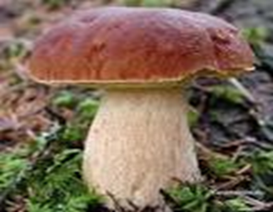  1 | 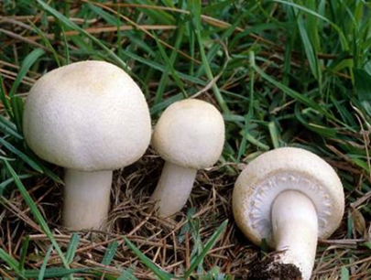  2 | 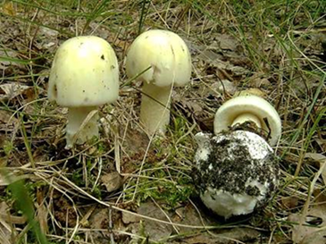3
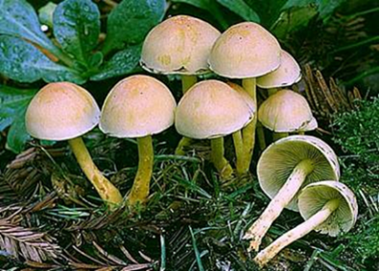  4 | 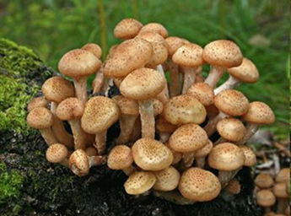5 | 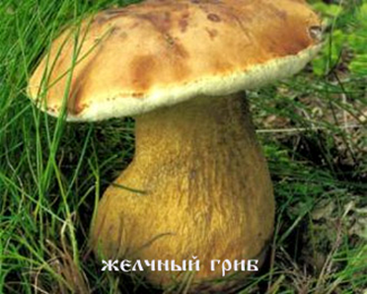  6

Памятка «Правила сбора грибов»
Накануне очередного выпуска случилась непредвиденная ситуация – игровой центр «Вулкан» нанес непоправимый урон компьютеру редакторской группы, и часть информации исчезла.
Заполните пропуски по смыслу, вставляя пропущенные слова. Памятку разместите на листе ватмана в своей рубрике.

Памятка «Правила сбора грибов»
1.Грибники! 2. Старайтесь сами проникнуть в лесные тайны – узнайте, где какие грибы растут и когда их надо__________________ 3.Возьмите с собой в лес___________________.4. Надо собирать только те грибы, которые ________________. 5.Никогда ______________грибы, в которых вы не уверены. 6.Собирать грибы следует _____________, а не полиэтиленовый пакет, в котором грибы в жаркий день могут испортиться еще до вашего возвращения домой. 7.При сборе не нарушайте ________________, срезайте ножку грибов ножом. 8.Грибы можно смело собирать в тех лесах и лугах, которые расположены __________от оживленных автомобильных дорог и районов с высокой промышленной загрязненностью. 9.Иначе грибы накапливают в себе ______________ вещества. 10.Вернувшись с грибами домой, надо сразу же их ________________, переработать, так как в них образуются вещества, близкие к трупному яду.
Задание 5.
Угадай меня

Забавные грибы составили о себе загадки. А отгадки перепутали.

Отгадайте загадки о грибах. Загадки с отгадками поместите в журнал (материал можно вырезать).

загадки | отгадки
Рыжие ушки с лисьей макушки, в травке лежат для малых ребят

Стоит Лукашка – белая рубашка, а шляпа одета шоколадного цвета. Имеет белый цвет на разрезе, обладает высокой питательной ценностью, приятным вкусом.

Смертельно ядовитый гриб!

Живут эти грибы на пнях и деревьях. Живут большими компаниями. Иногда с одного дерева можно собрать сразу целое лукошко.

Приложение 2

Лист самооценки
Фамилия,имя____________________________________

Критерии | Баллы
Я выполнил свое задание полностью -3б
Я выполнил свое задание частично -2б
Я затруднялся в выполнении своего задания - 1б
Я несколько раз помогал товарищам выполнить задание -3б
Я один раз помогал товарищам выполнить задание -2б
Я не помогал товарищам выполнять задания -1б
Я вместе с группой представлял работу группы одноклассникам — 2б
Я не участвовал в представлении работы группы- 1б
Всего баллов

6 - 8 баллов — отметка «5»
5- 4 баллов — отметка «4»
3-2 баллов - отметка «3»

3 этап. Представление результатов  (рефлексивно-оценочный) |  | Практическая помощь (по необходимости) | Представляют продукт деятельности (зрителям или экспертам) продукт деятельности, рефлексия | Личностные УУД  - самоопределение, действия нравственно-этического характера.  Регулятивные УУД  -учащиеся учатся определению последовательности высказываний с учетом конечного результата. Познавательные УУД  -учащиеся учатся строить сообщения в устной форме. Коммуникативные УУД  - учащиеся учатся адекватно использовать речевые средства для решения коммуникативных задач

